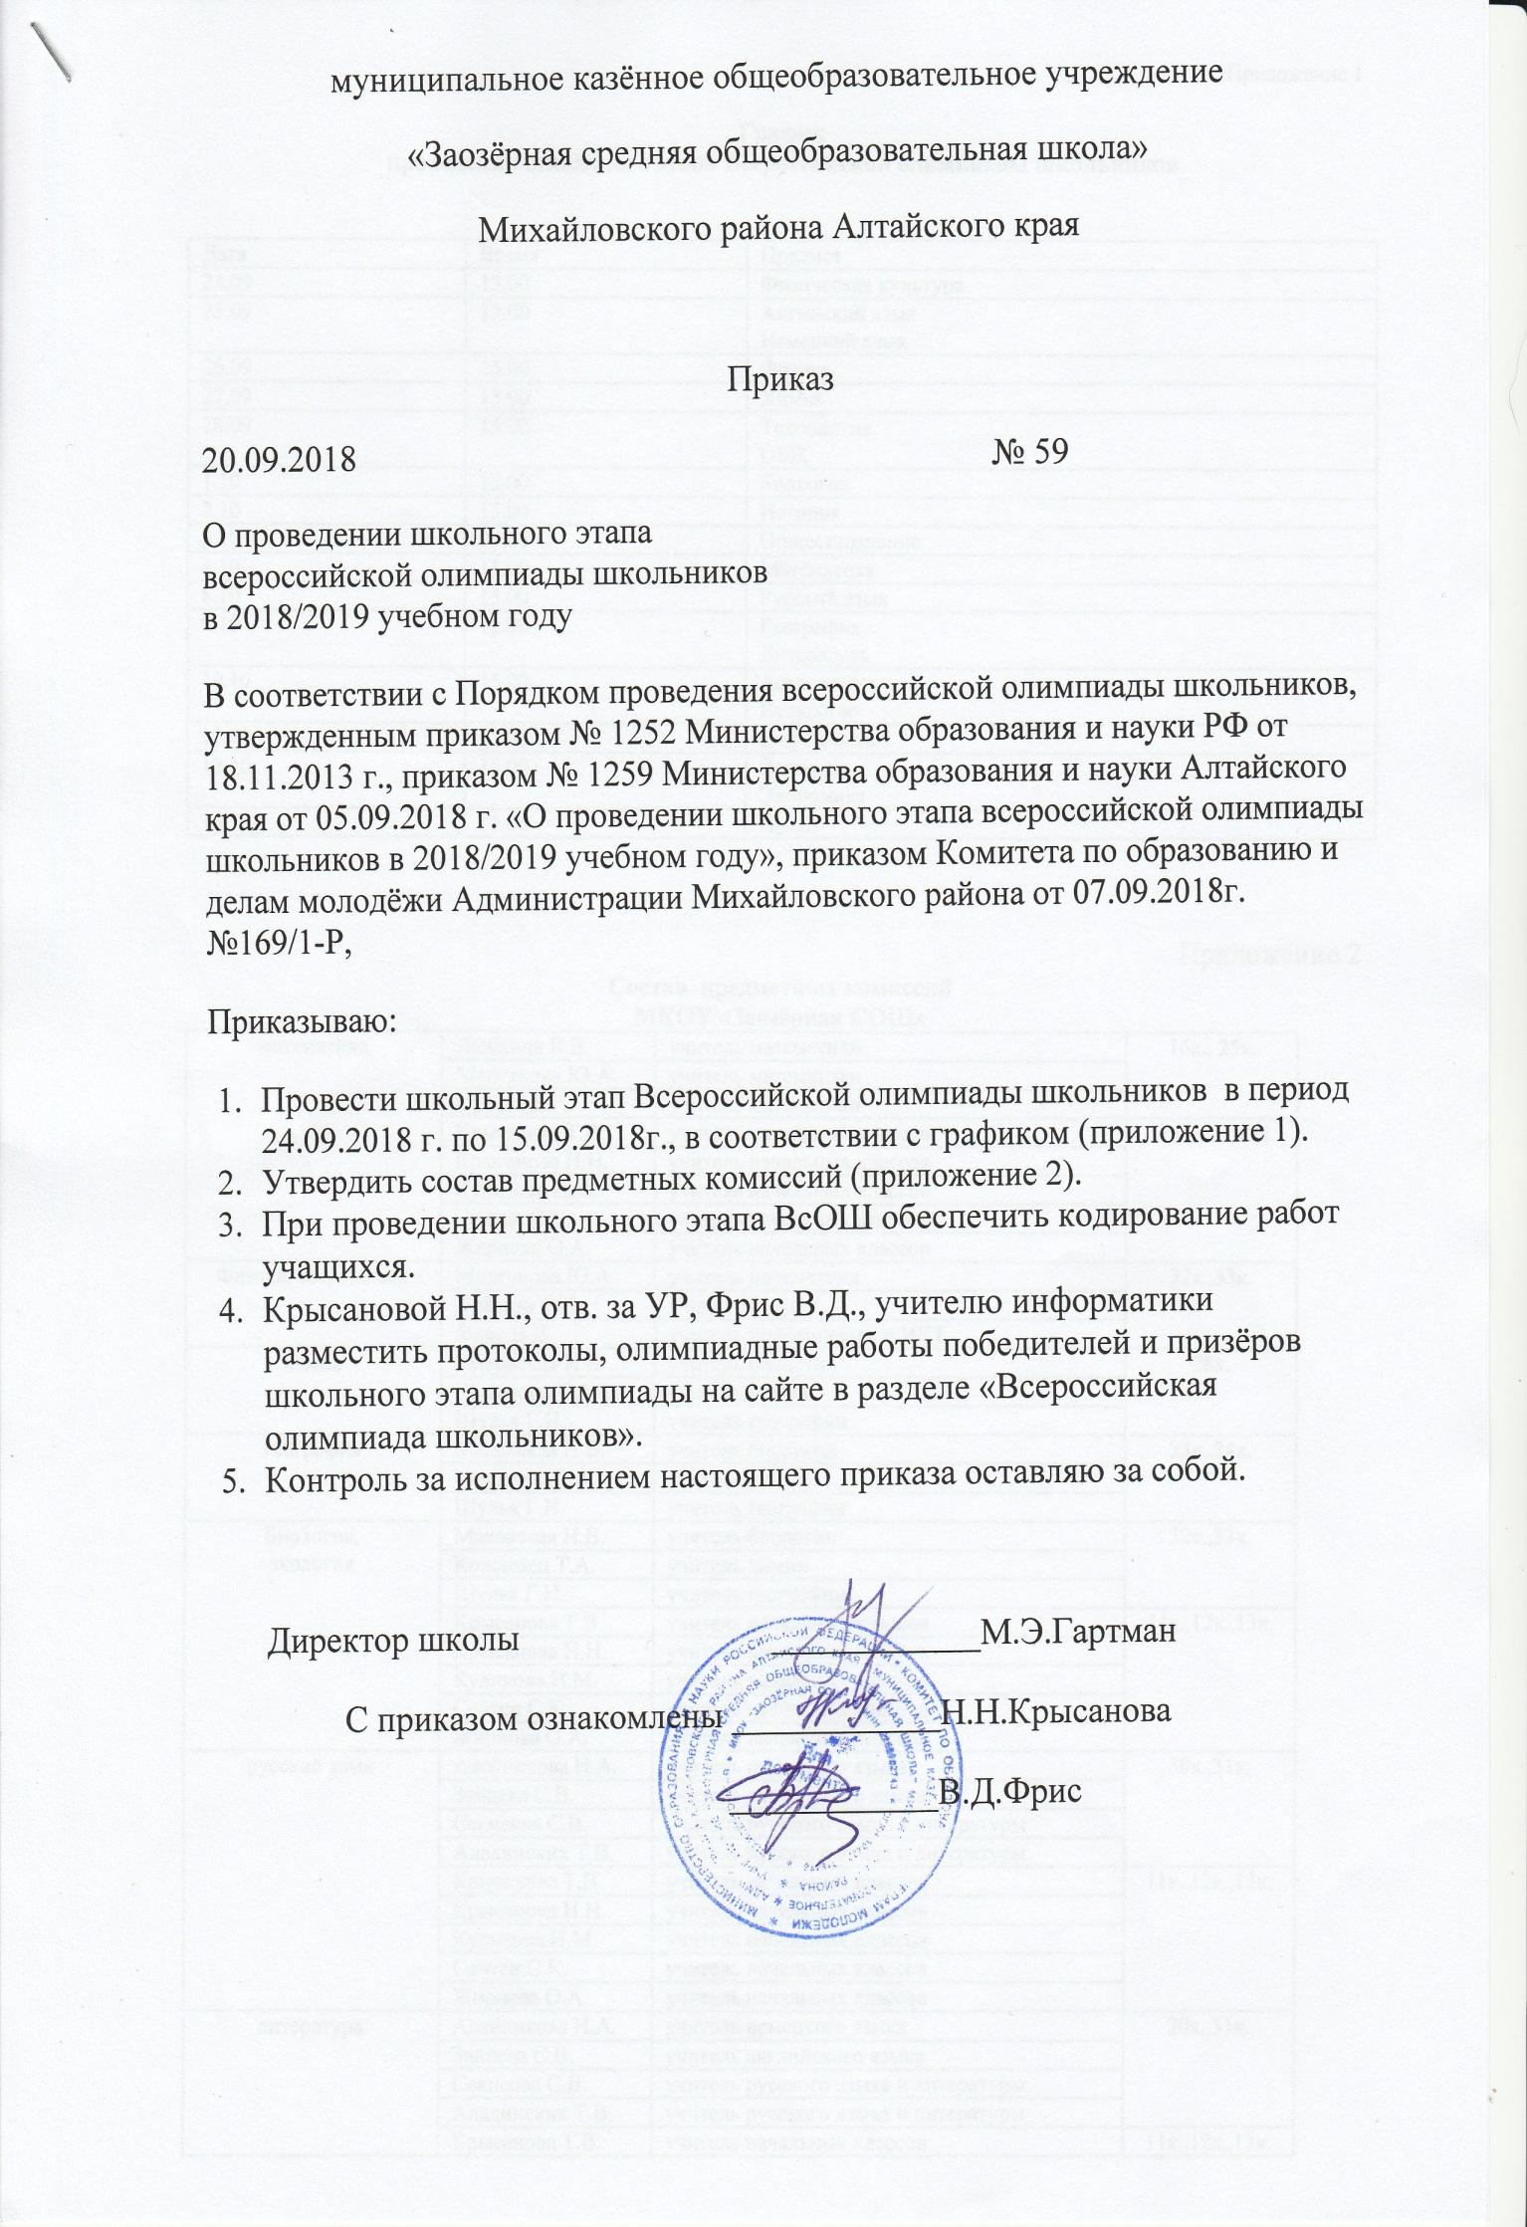

Приложение 1
График
проведения школьного этапа Всероссийской олимпиады школьников

Дата | Время | Предмет
24.09 | 15.00 | Физическая культура
25.09 | 15.00 | Ангийский язык  Немецкий язык
26.09 | 15.00 | Физика
27.09 | 15.00 | Химия
28.09 | 15.00 | Технология  ОБЖ
1.10 | 15.00 | Биология
2.10 | 15.00 | История
3.10 | 15.00 | Обществознание
4.10 | 15.00 | Математика
8.10 | 15.00 | Русский язык
9.10 | 15.00 | География  Литература
10.10 | 15.00 | Астрономия  Искусство
11.10 | 15.00 | Информатика
12.10 | 15.00 | Экология  Экономика
15.10 | 15.00 | Право

Приложение 2
Состав предметных комиссий
МКОУ «Заозёрная СОШ»
математика | Любкина В.В. | учитель математики | 16к., 25к.
 | Моргунова Ю.А. | учитель математики
 | Фризен Е.А. | учитель математики
 | Крысанова Т.В. | учитель начальных классов | 11к..12к.,13к.
 | Крысанова Н.Н. | учитель начальных классов
 | Куликова Н.М. | учитель начальных классов
 | Сейтен С.К. | учитель начальных классов
 | Жирнова О.А. | учитель начальных классов
Физика, астрономия | Моргунова Ю.А. | учитель математики | 32к.,33к.
 | Койчева Т.Н. | учитель физики
 | Фрис В.Д. | учитель информатики и ИКТ
химия | Маковская Н.В. | учитель биологии | 28к.
 | Коломоец Т.А. | учитель химии
 | Шулья Г.Н. | учитель географии
география | Маковская Н.В. | учитель биологии | 23к..24к.
 | Коломоец Т.А. | учитель химии
 | Шулья Г.Н. | учитель географии
Биология,  экология | Маковская Н.В. | учитель биологии | 32к.,33к.
 | Коломоец Т.А. | учитель химии
 | Шулья Г.Н. | учитель географии
 | Крысанова Т.В. | учитель начальных классов | 11к..12к.,13к.
 | Крысанова Н.Н. | учитель начальных классов
 | Куликова Н.М. | учитель начальных классов
 | Сейтен С.К. | учитель начальных классов
 | Жирнова О.А. | учитель начальных классов
русский язык | Алейникова Н.А. | учитель немецкого языка | 30к.,31к.
 | Зайцева С.В. | учитель английского языка
 | Секисова С.В. | учитель русского языка и литературы
 | Аладинских Т.В. | учитель русского языка и литературы
 | Крысанова Т.В. | учитель начальных классов | 11к..12к.,13к.
 | Крысанова Н.Н. | учитель начальных классов
 | Куликова Н.М. | учитель начальных классов
 | Сейтен С.К. | учитель начальных классов
 | Жирнова О.А. | учитель начальных классов
литература | Алейникова Н.А. | учитель немецкого языка | 30к.,31к.
 | Зайцева С.В. | учитель английского языка
 | Секисова С.В. | учитель русского языка и литературы
 | Аладинских Т.В. | учитель русского языка и литературы
 | Крысанова Т.В. | учитель начальных классов | 11к..12к.,13к.
 | Крысанова Н.Н. | учитель начальных классов
 | Куликова Н.М. | учитель начальных классов
 | Сейтен С.К. | учитель начальных классов
 | Жирнова О.А. | учитель начальных классов
история,  курс «Человек  и общество», право | Сафрайдер Т.В. | учитель истории и обществознания | 24к.,25к.
 | Алейникова Н.А. | учитель немецкого языка
 | Фрис В.Д. | учитель информатики и ИКТ
информатика | Моргунова Ю.А. | учитель математики | 33к.,40к.
 | Сафрайдер Т.В. | учитель истории и обществознания
 | Фрис В.Д. | учитель информатики и ИКТ
английский  язык | Алейникова Н.А. | учитель немецкого языка | 30к.,31к.
 | Зайцева С.В. | учитель английского языка
 | Секисова С.В. | учитель русского языка и литературы
немецкий  язык | Алейникова Н.А. | учитель немецкого языка | 30к.,31к.
 | Зайцева С.В. | учитель английского языка
 | Секисова С.В. | учитель русского языка и литературы
ОБЖ | Фрис В.Д. | учитель информатики и ИКТ | 33к.,40к.
 | Климова Е.И. | учитель физкультуры
 | Шатов Ю.В. | учитель физкультуры
экономика | Любкина В.В. | учитель математики | 24к.,25к.
 | Моргунова Ю.А. | учитель математики
 | Сафрайдер Т.В. | Учитель истории
Физическая культура | Климова Е.И. | учитель физкультуры | 32к.,33к.
 | Шатов Ю.В. | учитель физкультуры
Технология  Искусство | Воробьева А.Г. | Общественный методист, учитель ЗСОШ | 32к.,33к.
 | Климова Е.И. | учитель физкультуры
 | Шатов Ю.В. | учитель физкультуры

